《中小企业声明函》1交科院检测技术（北京）有限公司
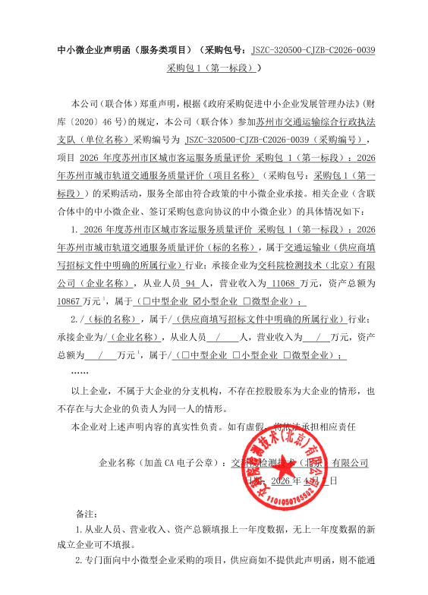
《中小企业声明函》3上海济安交通工程咨询有限公司
